流程圖與API概略示意
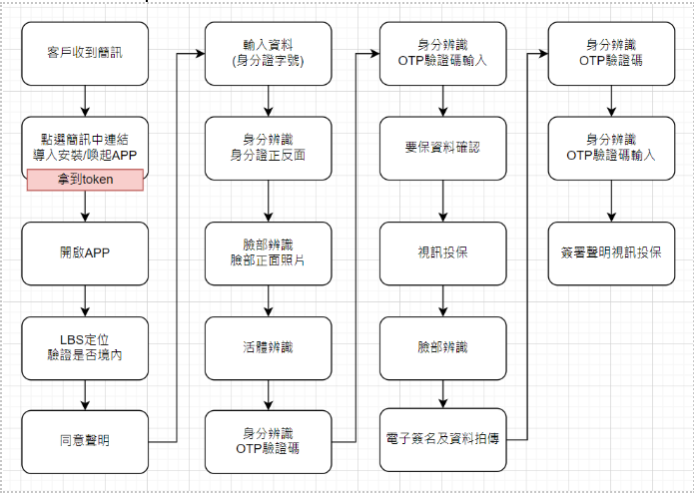
01
03
04
05
07
11
12
13
14
20
16~19
20~24
11
13
14
16~19
API目錄
- JTG_Get_Token 取得操作API權限Token
- JTG_SSO_Login 取得保單json
- JTG_Modify_Country_Code 遠距行動投保新建或更新所在國家位置
- JTG_Modify_Insurance_Status 新建或更新遠距行動投保狀態
- JTG_Query_Member 身份資料查詢
- JTG_Modify_Member 編輯身份資料
- JTG_Save_IDPhoto 上傳身分證照面正反面
- JTG_Get_IDPIC 取得身分證照面正反面
- JTG_Parse_OCR 取得OCR資訊
- JTG_Gov_ID 呼叫內政部驗證身份證
- JTG_Face_Compare 人臉比對
- JTG_Live_Compare 活體比對
- JTG_Send_OTP_Code 發送簡訊驗證碼
- JTG_Verify_OTP_Code 比對簡訊驗證碼
- JTG_Notify 發送推播訊息
- JTG_Get_FrsipInfo 取得FRSIP主機目前狀態
- JTG_Get_MeetingInfo 取得會議室的線上人數以及會議室的總數
和空房
- JTG_Start_Meeting 進入視訊會議室
- JTG_Stop_Meeting 離開視訊會議室
- JTG_Get_Proposal_PDF 取得要保文件Pdf檔
- JTG_Save_Proposal_PDF 儲存要保文件Pdf檔
- JTG_Get_Signature 取得簽名文件
- JTG_Save_Signature 儲存簽名文件
- JTG_Upload_Attachement 上傳附件
- JTG_Get_Attachement 取得附件
- JTG_Get_AgentCase 取得某位業務員目前尚待完成遠距投保的
要保資料清單
- JTG_Get_PolicyNo 取得保單號
- JTG_Send_Policy 取得某位業務員目前尚待完成遠距投保的
要保資料清單
- JTG_Query_Insurance_Status 取得某位業務員目前狀態
附件一、orderStatus 保單狀態
附件二、code 代碼
API呼叫參數說明01
API Name : JTG_Get_Token
API說明：取得操作API權限Token
傳遞方式 : POST
參數 | 參數名稱 | 類型 | 備註
user | 使用者名稱 | String | fhuser
pwd | 使用者密碼 | String | fh@2022

API回覆參數說明
參數 | 參數名稱 | 類型 | 備註
status | 回傳狀態 | String | true/false
code | 回傳代碼 | String | 詳見附錄二
orderStatus | 回傳保單目前狀態 | String | 詳見附錄一
responseMessage | 回傳訊息 | String | 回傳成功時訊息,以及發生錯誤時放置錯誤訊息
json | 回傳token json | String
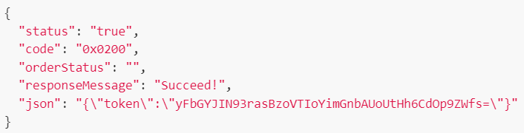
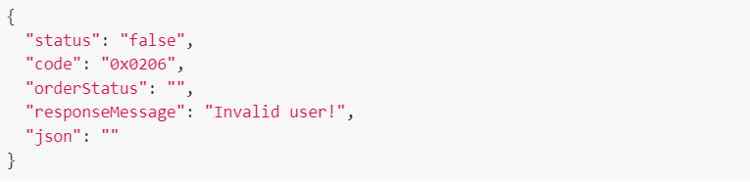
API呼叫參數說明 02
API Name : JTG_SSO_Login
API說明：雲端達人取得保單json
傳遞方式 : POST
參數 | 參數名稱 | 類型 | 備註
Sso_token | 雲端達人Token | String | 簡訊所發出的token
App_type | 角色別 | String | "0"：業務員（原全球定義，視雲端達人定義再修改）

API回覆參數說明

參數 | 參數名稱 | 類型 | 備註
status | 回傳狀態 | String | true/false
code | 回傳代碼 | String | 詳見附錄二
orderStatus | 回傳保單目前狀態 | String | 詳見附錄一
responseMessage | 回傳訊息 | String | 回傳成功時訊息,以及發生錯誤時放置錯誤訊息
json | 回傳json | String | 目前丟保單所有資訊，再視APP需要什麼資訊再調整
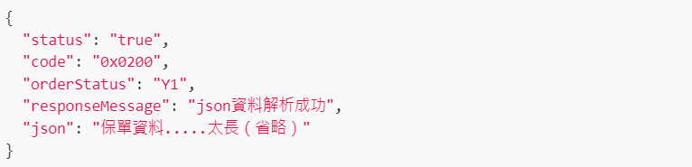
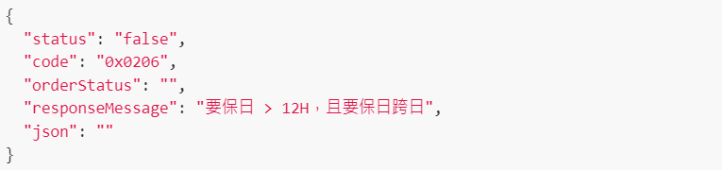
API呼叫參數說明 03
API Name : JTG_Modify_Country_Code
API說明：遠距行動投保新建或更新所在國家位置
傳遞方式 : POST
參數 | 參數名稱 | 類型 | 備註
Insurance_no | 行投流水序號 | String
Remote_insurance _no | 遠投流水序號 | String
Person_id | 客戶身份證字號 | String
Country_code | 國家代碼 | String | us/tw
accessToken | accessToken | String

API回覆參數說明
參數 | 參數名稱 | 類型 | 備註
status | 回傳狀態 | String | true/false
code | 回傳代碼 | String | 詳見附錄二
orderStatus | 回傳保單目前狀態 | String | 詳見附錄一
responseMessage | 回傳訊息 | String | 回傳成功時訊息,以及發生錯誤時放置錯誤訊息
json | 回傳json | String
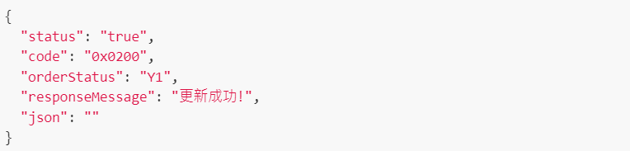
API呼叫參數說明 04
API Name : JTG_Modify_Insurance_Status
API說明：新建或更新遠距行動投保狀態
傳遞方式 : POST
參數 | 參數名稱 | 類型 | 備註
Insurance_no | 行投流水序號 | String
Remote_insurance _no | 遠投流水序號 | String
Person_id | 客戶身份證字號 | String
Status_code | 欲變更狀態 | String | 詳見附錄一
UpdateAllStatus | 變更全部狀態旗標 | String | 全部代表(業務員、要保人、被保人、法定代理人) 狀態  ”true” / “false”
ChangeStatusAnyway | 強制變更狀態旗標 | String | ”true” / “false”
accessToken | accessToken | String
PS.勾選同意事項後，狀態需變更為B2
API回覆參數說明
參數 | 參數名稱 | 類型 | 備註
status | 回傳狀態 | String | true/false
code | 回傳代碼 | String | 詳見附錄二
orderStatus | 回傳保單目前狀態 | String | 詳見附錄一
responseMessage | 回傳訊息 | String | 回傳成功時訊息,以及發生錯誤時放置錯誤訊息
json | 回傳json | String
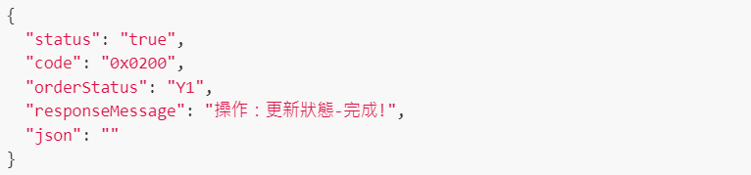
API呼叫參數說明 05
API Name : JTG_Query_Member
API說明：身份資料查詢
傳遞方式 : POST
參數 | 參數名稱 | 類型 | 備註
Insurance_no | 行投流水序號 | String
Remote_insurance _no | 遠投流水序號 | String
Person_id | 客戶身份證字號 | String
FCM_Token | 推播token | String
DoCreateMember_Flag | 如無資料，建立資料旗標 | String | ”true” / “false”
accessToken | accessToken | String

API回覆參數說明
參數 | 參數名稱 | 類型 | 備註
status | 回傳狀態 | String | true/false
code | 回傳代碼 | String | 詳見附錄二
orderStatus | 回傳保單目前狀態 | String | 詳見附錄一
responseMessage | 回傳訊息 | String | 回傳成功時訊息,以及發生錯誤時放置錯誤訊息
json | 回傳json | String

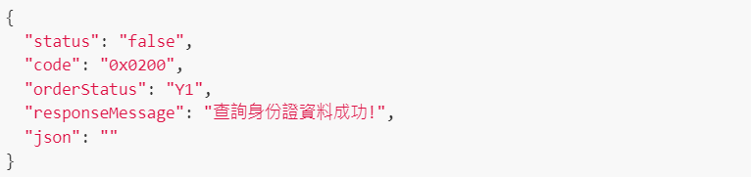
API呼叫參數說明 06
API Name : JTG_Modify_Member
API說明：編輯身份資料
傳遞方式 : POST
參數 | 參數名稱 | 類型 | 備註
Insurance_no | 行投流水序號 | String
Remote_insurance_no | 遠投流水序號 | String
Person_id | 身份證字號 | String
FCM_Token | 推播token | String
Pid_Pic_face | 身分證照片 | String | Base64
Front4save | 身分證正面/反面旗標 | String | 0: front, 1: back
Pid_PicID4save | 身分證照片 | String | Base64
accessToken | accessToken | String

API回覆參數說明
參數 | 參數名稱 | 類型 | 備註
status | 回傳狀態 | String | true/false
code | 回傳代碼 | String | 詳見附錄二
orderStatus | 回傳保單目前狀態 | String | 詳見附錄一
responseMessage | 回傳訊息 | String | 回傳成功時訊息,以及發生錯誤時放置錯誤訊息
json | 回傳json | String

API呼叫參數說明 07
API Name : JTG_Save_IDPhoto
API說明：上傳身分證照面正反面
傳遞方式 : POST
參數 | 參數名稱 | 類型 | 備註
Insurance_no | 行投流水序號 | String
Remote_insurance_no | 遠投流水序號 | String
Person_id | 身份證字號 | String
Front | 身分證正面/反面旗標 | String | 0: front, 1: back
Pid_PicID | 身分證照片 | String | Base64
accessToken | accessToken | String

API回覆參數說明
參數 | 參數名稱 | 類型 | 備註
status | 回傳狀態 | String | true/false
code | 回傳代碼 | String | 詳見附錄二
orderStatus | 回傳保單目前狀態 | String | 詳見附錄一
responseMessage | 回傳訊息 | String | 回傳成功時訊息,以及發生錯誤時放置錯誤訊息
json | 回傳json | String

API呼叫參數說明 08
API Name : JTG_Get_IDPIC
API說明：取得身分證照面正反面
傳遞方式 : POST
參數 | 參數名稱 | 類型 | 備註
Insurance_no | 行投流水序號 | String
Remote_insurance_no | 遠投流水序號 | String
Person_id | 身份證字號 | String
accessToken | accessToken | String

API回覆參數說明
參數 | 參數名稱 | 類型 | 備註
status | 回傳狀態 | String | true/false
code | 回傳代碼 | String | 詳見附錄二
orderStatus | 回傳保單目前狀態 | String | 詳見附錄一
responseMessage | 回傳訊息 | String | 回傳成功時訊息,以及發生錯誤時放置錯誤訊息
json | 回傳json | String

API呼叫參數說明 09
API Name : JTG_Parse_OCR
API說明：取得OCR資訊
傳遞方式 : POST
參數 | 參數名稱 | 類型 | 備註
Insurance_no | 行投流水序號 | String
Remote_insurance_no | 遠投流水序號 | String
Person_id | 身份證字號 | String
accessToken | accessToken | String

API回覆參數說明
參數 | 參數名稱 | 類型 | 備註
status | 回傳狀態 | String | true/false
code | 回傳代碼 | String | 詳見附錄二
orderStatus | 回傳保單目前狀態 | String | 詳見附錄一
responseMessage | 回傳訊息 | String | 回傳成功時訊息,以及發生錯誤時放置錯誤訊息
json | 回傳json | String

API呼叫參數說明 10
API Name : JTG_Gov_ID[由第三方提供，目前暫用全球規格]
API說明：呼叫內政部驗證身份證
傳遞方式 : POST
參數 | 參數名稱 | 類型 | 備註
Insurance_no | 行投流水序號 | String
Remote_insurance_no | 遠投流水序號 | String
Person_id | 身份證字號 | String
accessToken | accessToken | String

API回覆參數說明
參數 | 參數名稱 | 類型 | 備註
status | 回傳狀態 | String | true/false
code | 回傳代碼 | String | 詳見附錄二
orderStatus | 回傳保單目前狀態 | String | 詳見附錄一
responseMessage | 回傳訊息 | String | 回傳成功時訊息,以及發生錯誤時放置錯誤訊息
json | 回傳json | String

API呼叫參數說明 11
API Name : JTG_Face_Compare
API說明：人臉比對
傳遞方式 : POST
參數 | 參數名稱 | 類型 | 備註
Insurance_no | 行投流水序號 | String
Remote_insurance_no | 遠投流水序號 | String
Person_id | 身分證字號 | String
Pid_Pic | 人臉拍照 | String
accessToken | accessToken | String

API回覆參數說明
參數 | 參數名稱 | 類型 | 備註
status | 回傳狀態 | String | true/false
code | 回傳代碼 | String | 詳見附錄二
orderStatus | 回傳保單目前狀態 | String | 詳見附錄一
responseMessage | 回傳訊息 | String | 回傳成功時訊息,以及發生錯誤時放置錯誤訊息
json | 回傳json | String

API呼叫參數說明 12
API Name : JTG_Live_Compare
API說明：活體比對
傳遞方式 : POST
參數 | 參數名稱 | 類型 | 備註
Insurance_no | 行投流水序號 | String
Remote_insurance_no | 遠投流水序號 | String
Person_id | 身分證字號 | String
Action_id | 動作代碼 | Integer | 1:點頭, 2:搖頭 3:眨眼
Action_Pic | 動作抓拍照片 | String
accessToken | accessToken | String

API回覆參數說明
參數 | 參數名稱 | 類型 | 備註
status | 回傳狀態 | String | true/false
code | 回傳代碼 | String | 詳見附錄二
orderStatus | 回傳保單目前狀態 | String | 詳見附錄一
responseMessage | 回傳訊息 | String | 回傳成功時訊息,以及發生錯誤時放置錯誤訊息
json | 回傳json | String

API呼叫參數說明 13
API Name : JTG_Send_OTP_Code
API說明：發送簡訊驗證碼
傳遞方式 : POST
參數 | 參數名稱 | 類型 | 備註
Insurance_no | 行投流水序號 | String
Remote_insurance_no | 遠投流水序號 | String
Person_id | 身分證字號 | String
OTP_time | 流程中的次數 | String | 對應狀態  1：第一次  2：第二次  3：第三次
accessToken | accessToken | String

API回覆參數說明
參數 | 參數名稱 | 類型 | 備註
status | 回傳狀態 | String | true/false
code | 回傳代碼 | String | 詳見附錄二
orderStatus | 回傳保單目前狀態 | String | 詳見附錄一
responseMessage | 回傳訊息 | String | 回傳成功時訊息,以及發生錯誤時放置錯誤訊息
json | 回傳json | String

API呼叫參數說明 14
API Name : JTG_Verify_OTP_Code
API說明：比對簡訊驗證碼
傳遞方式 : POST
參數 | 參數名稱 | 類型 | 備註
Insurance_no | 行投流水序號 | String
Remote_insurance_no | 遠投流水序號 | String
Person_id | 身分證字號 | String
Verification_Code | 驗證碼 | String
OTP_time | 流程中的次數 | String | 對應狀態  1：第一次  2：第二次  3：第三次
accessToken | accessToken | String

API回覆參數說明
參數 | 參數名稱 | 類型 | 備註
status | 回傳狀態 | String | true/false
code | 回傳代碼 | String | 詳見附錄二
orderStatus | 回傳保單目前狀態 | String | 詳見附錄一
responseMessage | 回傳訊息 | String | 回傳成功時訊息,以及發生錯誤時放置錯誤訊息
json | 回傳json | String

API呼叫參數說明 15
API Name : JTG_Notify
API說明：發送推播訊息
傳遞方式 : POST
參數 | 參數名稱 | 類型 | 備註
Insurance_no | 行投流水序號 | String
Remote_insurance_no | 遠投流水序號 | String
Person_id | 身分證字號 | String
FCM_title | 推播標題 | String
FCM_content | 推播內容 | String
accessToken | accessToken | String

API回覆參數說明
參數 | 參數名稱 | 類型 | 備註
status | 回傳狀態 | String | true/false
code | 回傳代碼 | String | 詳見附錄二
orderStatus | 回傳保單目前狀態 | String | 詳見附錄一
responseMessage | 回傳訊息 | String | 回傳成功時訊息,以及發生錯誤時放置錯誤訊息
json | 回傳json | String

API呼叫參數說明 16
API Name : JTG_Get_FrsipInfo(第三方API是否與全球一樣?)
API說明：取得FRSIP主機目前狀態
傳遞方式 : POST
參數 | 參數名稱 | 類型 | 備註
Insurance_no | 行投流水序號 | String
Remote_insurance_no | 遠投流水序號 | String
Person_id | 身份證字號 | String
MEETING_time | 會議次數 | String | 1：第一次  2：第二次
accessToken | accessToken | String

API回覆參數說明
參數 | 參數名稱 | 類型 | 備註
status | 回傳狀態 | String | true/false
code | 回傳代碼 | String | 詳見附錄二
orderStatus | 回傳保單目前狀態 | String | 詳見附錄一
responseMessage | 回傳訊息 | String | 回傳成功時訊息,以及發生錯誤時放置錯誤訊息
json | 回傳json | String | 取得Frsip info json
API呼叫參數說明 17
API Name : JTG_Get_MeetingInfo
API說明：取得會議室的線上人數以及會議室的總數和空房
傳遞方式 : POST
參數 | 參數名稱 | 類型 | 備註
Insurance_no | 行投流水序號 | String
Remote_insurance_no | 遠投流水序號 | String
Person_id | 身份證字號 | String
MEETING_time | 會議次數 | String | 1：第一次  2：第二次
accessToken | accessToken | String

API回覆參數說明
參數 | 參數名稱 | 類型 | 備註
status | 回傳狀態 | String | true/false
code | 回傳代碼 | String | 詳見附錄二
orderStatus | 回傳保單目前狀態 | String | 詳見附錄一
responseMessage | 回傳訊息 | String | 回傳成功時訊息,以及發生錯誤時放置錯誤訊息
json | 回傳json | String | 取得Meeting info json

API呼叫參數說明 18
API Name : JTG_Start_Meeting(第三方API是否與全球一樣?)
API說明：進入視訊會議室
傳遞方式 : POST
參數 | 參數名稱 | 類型 | 備註
Insurance_no | 行投流水序號 | String
Remote_insurance_no | 遠投流水序號 | String
Person_id | 身份證字號 | String
Lat | 緯度 | String
Lon | 經度 | String
Addr | 地址 | String
accessToken | accessToken | String

API回覆參數說明
參數 | 參數名稱 | 類型 | 備註
status | 回傳狀態 | String | true/false
code | 回傳代碼 | String | 詳見附錄二
orderStatus | 回傳保單目前狀態 | String | 詳見附錄一
responseMessage | 回傳訊息 | String | 回傳成功時訊息,以及發生錯誤時放置錯誤訊息
json | 回傳json | String | 取得會議室連結相關資訊

API呼叫參數說明 19
API Name : JTG_Stop_Meeting(第三方API是否與全球一樣?)
API說明：離開視訊會議室
傳遞方式 : POST
參數 | 參數名稱 | 類型 | 備註
Insurance_no | 行投流水序號 | String
Remote_insurance_no | 遠投流水序號 | String
Person_id | 身份證字號 | String | 加密
Meeting_id | 會議室號碼 | String
MEETING_time | 會議次數 | String | 1：第一次  2：第二次
accessToken | accessToken | String

API回覆參數說明
參數 | 參數名稱 | 類型 | 備註
status | 回傳狀態 | String | true/false
code | 回傳代碼 | String | 詳見附錄二
orderStatus | 回傳保單目前狀態 | String | 詳見附錄一
responseMessage | 回傳訊息 | String | 回傳成功時訊息,以及發生錯誤時放置錯誤訊息
json | 回傳json | String | 取得會議室連結相關資訊

API呼叫參數說明 20
API Name : JTG_Get_Proposal_PDF
API說明：取得要保文件Pdf檔
傳遞方式 : POST
參數 | 參數名稱 | 類型 | 備註
Insurance_no | 行投流水序號 | String
Remote_insurance_no | 遠投流水序號 | String
Person_id | 身分證字號 | String | 加密
PDF_code | 文件代碼 | String | "1": // 客戶-要保書  "2": // 客戶-要保書for簽名前  "3": // 業務員-要保書for簽名前  "4": // 業務員-業報書for簽名前  "5": // 要保書-押上保單號碼前
contain_json | 回傳含保單所有資料 | String | “true”/ “false”
accessToken | accessToken號碼 | String

API回覆參數說明
參數 | 參數名稱 | 類型 | 備註
status | 回傳狀態 | String | true/false
code | 回傳代碼 | String | 詳見附錄二
orderStatus | 回傳保單目前狀態 | String | 詳見附錄一
responseMessage | 回傳訊息 | String | 回傳成功時訊息,以及發生錯誤時放置錯誤訊息
json | 回傳json | String
API呼叫參數說明 21
API Name : JTG_Save_Proposal_PDF
API說明：儲存要保文件Pdf檔
傳遞方式 : POST
參數 | 參數名稱 | 類型 | 備註
Insurance_no | 行投流水序號 | String
Remote_insurance_no | 遠投流水序號 | String
Person_id | 身份證字號 | String
base64pdf | Pdf內容 | String | Base64
PDF_time | Pdf文件編碼 | String | "1A": // 客戶-要保書已簽  "2A": // 客戶-要保書已簽  "3A": // 業務員-要保書  "4A": // 業務員-業報書  "5A": // 要保書-押上保單號碼
accessToken | accessToken | String

API回覆參數說明
參數 | 參數名稱 | 類型 | 備註
status | 回傳狀態 | String | true/false
code | 回傳代碼 | String | 詳見附錄二
orderStatus | 回傳保單目前狀態 | String | 詳見附錄一
responseMessage | 回傳訊息 | String | 回傳成功時訊息,以及發生錯誤時放置錯誤訊息
json | 回傳json | String | 取得會議室連結相關資訊

API呼叫參數說明 22
API Name : JTG_Get_Signature
API說明：取得簽名文件
傳遞方式 : POST
參數 | 參數名稱 | 類型 | 備註
Insurance_no | 行投流水序號 | String
Remote_insurance_no | 遠投流水序號 | String
Person_id | 身份證字號 | String
accessToken | accessToken | String

API回覆參數說明
參數 | 參數名稱 | 類型 | 備註
status | 回傳狀態 | String | true/false
code | 回傳代碼 | String | 詳見附錄二
orderStatus | 回傳保單目前狀態 | String | 詳見附錄一
responseMessage | 回傳訊息 | String | 回傳成功時訊息,以及發生錯誤時放置錯誤訊息
json | 回傳json | String | 取得簽名檔內容

API呼叫參數說明 23
API Name : JTG_Save_Signature
API說明：儲存簽名文件
傳遞方式 : POST
參數 | 參數名稱 | 類型 | 備註
Insurance_no | 行投流水序號 | String
Remote_insurance_no | 遠投流水序號 | String
Person_id | 身份證字號 | String
Signature_pic | 簽名內容 | String | Base64
accessToken | accessToken | String

API回覆參數說明
參數 | 參數名稱 | 類型 | 備註
status | 回傳狀態 | String | true/false
code | 回傳代碼 | String | 詳見附錄二
orderStatus | 回傳保單目前狀態 | String | 詳見附錄一
responseMessage | 回傳訊息 | String | 回傳成功時訊息,以及發生錯誤時放置錯誤訊息
json | 回傳json | String

API呼叫參數說明 24
API Name : JTG_Upload_Attachement
API說明：上傳附件
傳遞方式 : POST
參數 | 參數名稱 | 類型 | 備註
Insurance_no | 行投流水序號 | String
Remote_insurance_no | 遠投流水序號 | String
Person_id | 身份證字號 | String
Titile | 標題 | String | 對應前台畫面的內容
Graph | 圖片 | LongBlob | (JPEG) 請使用BASE64壓縮
accessToken | accessToken | String

API回覆參數說明
參數 | 參數名稱 | 類型 | 備註
status | 回傳狀態 | String | true/false
code | 回傳代碼 | String | 詳見附錄二
orderStatus | 回傳保單目前狀態 | String | 詳見附錄一
responseMessage | 回傳訊息 | String | 回傳成功時訊息,以及發生錯誤時放置錯誤訊息
json | 回傳json | String

API呼叫參數說明 25
API Name : JTG_Get_Attachement
API說明：取得附件
傳遞方式 : POST
參數 | 參數名稱 | 類型 | 備註
Insurance_no | 行投流水序號 | String
Remote_insurance_no | 遠投流水序號 | String
Person_id | 身份證字號 | String
accessToken | accessToken | String

API回覆參數說明
參數 | 參數名稱 | 類型 | 備註
status | 回傳狀態 | String | true/false
code | 回傳代碼 | String | 詳見附錄二
orderStatus | 回傳保單目前狀態 | String | 詳見附錄一
responseMessage | 回傳訊息 | String | 回傳成功時訊息,以及發生錯誤時放置錯誤訊息
json | 回傳json | String | 取得附件內容

API呼叫參數說明 26
API Name : JTG_Get_AgentCase
API說明：取得某位業務員目前尚待完成遠距投保的要保資料清單
傳遞方式 : POST
參數 | 參數名稱 | 類型 | 備註
Insurance_no | 行投流水序號 | String
Remote_insurance_no | 遠投流水序號 | String
Person_id | 身份證字號 | String
accessToken | accessToken | String

API回覆參數說明
參數 | 參數名稱 | 類型 | 備註
status | 回傳狀態 | String | true/false
code | 回傳代碼 | String | 詳見附錄二
orderStatus | 回傳保單目前狀態 | String | 詳見附錄一
responseMessage | 回傳訊息 | String | 回傳成功時訊息,以及發生錯誤時放置錯誤訊息
json | 回傳json | String

API呼叫參數說明 27 [為呼叫參數說明29中的各別功能，測試用]
API Name : JTG_Get_PolicyNo
API說明：取得保單號API
傳遞方式 : POST
參數 | 參數名稱 | 類型 | 備註
Insurance_no | 行投流水序號 | String
Remote_insurance_no | 遠投流水序號 | String
Person_id | 身份證字號 | String
accessToken | accessToken | String

API回覆參數說明
參數 | 參數名稱 | 類型 | 備註
status | 回傳狀態 | String | true/false
code | 回傳代碼 | String | 詳見附錄二
orderStatus | 回傳保單目前狀態 | String | 詳見附錄一
responseMessage | 回傳訊息 | String | 回傳成功時訊息,以及發生錯誤時放置錯誤訊息
json | 回傳json | String

API呼叫參數說明 28
API Name : JTG_Send_Policy
API說明：取得某位業務員目前尚待完成遠距投保的要保資料清單
傳遞方式 : POST
參數 | 參數名稱 | 類型 | 備註
Insurance_no | 行投流水序號 | String
Remote_insurance_no | 遠投流水序號 | String
Person_id | 身份證字號 | String
accessToken | accessToken | String

API回覆參數說明
參數 | 參數名稱 | 類型 | 備註
status | 回傳狀態 | String | true/false
code | 回傳代碼 | String | 詳見附錄二
orderStatus | 回傳保單目前狀態 | String | 詳見附錄一
responseMessage | 回傳訊息 | String | 回傳成功時訊息,以及發生錯誤時放置錯誤訊息
json | 回傳json | String

API呼叫參數說明 29
API Name : JTG_Query_Insurance_Status
API說明：取得某位業務員目前狀態
傳遞方式 : POST
參數 | 參數名稱 | 類型 | 備註
Insurance_no | 行投流水序號 | String
Remote_insurance_no | 遠投流水序號 | String
Person_id | 身份證字號 | String

API回覆參數說明
參數 | 參數名稱 | 類型 | 備註
status | 回傳狀態 | String | true/false
code | 回傳代碼 | String | 詳見附錄二
orderStatus | 回傳保單目前狀態 | String | 詳見附錄一
responseMessage | 回傳訊息 | String | 回傳成功時訊息,以及發生錯誤時放置錯誤訊息
json | 回傳json | String

附件一
1.要保書遠距投保,執行狀態表:
A0:SSO取得成功
A1:要保日>12H或要保日跨日失敗
A2:要保日>12H或要保日跨日成功
B0:紀錄定位失敗
B1:紀錄定位成功
B2:勾選同意事項成功
C0:使用者輸入身份證號碼比對失敗
C1:使用者輸入身份證號碼比對成功
C2:儲存資料至資料庫成功
D0:拍身份證正面OCR解析失敗
D1:拍身份證正面OCR解析成功
D2:拍身份證反面OCR解析失敗
D3:拍身份證反面OCR解析成功
E0:內政部API比對失敗
E1:內政部API比對成功
F0:臉部辨識失敗
F1:臉部辨識成功
G0:活體檢測: 隨機動作辨識失敗
G1:活體檢測: 隨機動作辨識成功
H0:發送OTP碼失敗
H1:發送OTP碼成功
H2:OTP驗證失敗
H3:OTP驗證成功
I0:取得PDF文件失敗
I1:取得PDF文件成功
J0:發送OTP碼失敗
J1:發送OTP碼成功
J2:OTP驗證失敗
J3:OTP驗證成功
K0:第一次視訊會議-取得FRSIP主機目前狀態失敗
K1:第一次視訊會議-取得FRSIP主機目前狀態成功
K2:第一次視訊會議-取得會議室的資訊失敗
K3:第一次視訊會議-取得會議室的資訊成功
L0:第一次視訊會議-開啟會議室失敗
L1:第一次視訊會議-開啟會議室成功
L2:第一次視訊會議-關閉會議室/儲存影音失敗
L3:第一次視訊會議-關閉會議室/儲存影音成功
L4:第一次視訊會議-人員到齊
L5:第一次視訊會議-人員未到齊
L6:第一次視訊會議-開會期間將app滑到背景
M0:要保資料簽名失敗
M1:要保人簽完名
M2:被保人簽完名
M3:法定代理人簽完名
M4:要保資料簽名成功
N0:回傳要保資料簽名失敗
N1:回傳要保資料簽名成功
O0:發送OTP碼失敗
O1:發送OTP碼成功
O2:OTP驗證失敗
O3:OTP驗證成功
P0:上傳附件失敗
P1:上傳附件成功
Q0:第二次視訊會議-取得FRSIP主機目前狀態失敗
Q1:第二次視訊會議-取得FRSIP主機目前狀態成功
Q2:第二次視訊會議-取得會議室的資訊失敗
Q3:第二次視訊會議-取得會議室的資訊成功
R0:第二次視訊會議-開啟會議室失敗
R1:第二次視訊會議-開啟會議室成功
R2:第二次視訊會議-關閉會議室/儲存影音失敗
R3:第二次視訊會議-關閉會議室/儲存影音成功
R4:第二次視訊會議-人員到齊
R5:第二次視訊會議-人員未到齊
R6:第二次視訊會議-開會期間將app滑到背景
S0:業務-要保書簽名失敗
S1:業務-要保書簽名成功
S2:回傳業務-要保書簽名成功
T0:業務-業報書簽名失敗
T1:業務-業報書簽名成功
T2:回傳業務-業報書簽名成功
V0:取得保單編號失敗
V1:取得保單編號成功
W0:要保書-押上保單號碼失敗
W1:要保書-押上保單號碼成功
W2:回傳 要保書-押上保單號碼
Y0:雲端達人API回傳保單資料失敗
Y1:雲端達人API回傳保單資料成功
附件二
 | API回傳錯誤代碼定義
0x0200 | data parse succeed
0x0201 | data parse error
0x0202 | API parameter is required!
0x0203 | data exists
0x0204 | data not exists
0x0205 | watch dog error
0x0206 | other message - condiction
0x0207 | Exception error: disconnect!
0x0208 | SQL fail!
0x0209 | Exception error!

